Fiche parents - séance 2 - Les fables de Jean de la Fontaine
Séquence : Découverte d’un type d’écrit : la fable
Séances 1 et 2 : Compréhension de la fable de Jean de la Fontaine :
« le corbeau et le renard »
Séance 2  Pourquoi cette séance ? | Pour approfondir la compréhension de la fable : « le corbeau et le renard » avec votre guidage puis avec l’enseignante  Il s’agira de faire accéder votre enfant à la compréhension de la ruse du renard et de la morale.  Il s’agira également de lui permettre de comprendre la structure d’une fable.  Lors de la classe virtuelle, l’enseignante reviendra avec votre enfant sur les réponses qu’il a fournies dans le fiches 1 et 2.
Votre rôle dans cette séance | Donner le texte à votre enfant et lui demande de lire à voix silencieusement  Le guider et maintenir son attention lors des étapes de cette séance  Veiller à ce qu’il retourne la fiche complétée et les photos des productions
Etape 1  Lecture silencieuse  et questions de compréhension | Demander à votre enfant de lire silencieusement la fable qui figure sur la fiche  Consigne donnée : - Lis la fable « Le corbeau et le renard » de Jean de la Fontaine.  Petite précision : Comme tu le sais, Jean De la Fontaine a vécu au 17e siècle donc il y a très longtemps et on n’utilisait pas les mêmes mots. Pour que tu comprennes, certains mots ou expressions sont expliqués dans les parenthèses.  Lui demander de répondre aux questions figurant sur la fiche à l’étape 1  Consigne donnée : Réponds aux questions suivantes au crayon à papier
Etape 2  Je me représente la scène à l’aide de la vidéo | Pour permettre à votre enfant de mieux comprendre la ruse du renard, il va regarder la vidéo.  Ensuite, il pourra échanger avec vous et changer les réponses qu’il a fournies aux questions précédentes.  Consigne données : Clique sur le lien ci-dessous pour visionner la fable « le corbeau et le renard »  - Tu peux changer les réponses aux questions précédentes si tu as besoin de modifier  - Si tu n’es pas seul, tu peux aussi expliquer ce que tu as compris sur la ruse du renard.  Commenter avec lui le tableau ci –dessous sur l’analyse des personnages avec votre enfant.  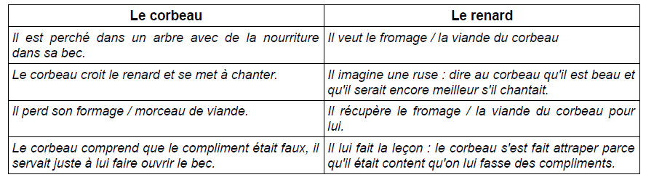  Faites-lui lire le résumé suivant ou servez-vous de ce résumé pour vérifier avec lui la compréhension de la ruse du renard.  Pour résumé cette fable :  En fait, le Renard dit au Corbeau que s'il chantait aussi bien que son plumage est beau, alors il serait sûrement le maître de la forêt. En disant cela, le Renard espère que le Corbeau essaye de chanter pour lui montrer ses qualités et ainsi ouvrir son bec.  C'est une ruse, le Renard ne croit pas ce qu'il dit. Il ment.
Etape 3 : Qu’est- ce qu’une fable ? | « Apprenez que tout flatteur vit au dépens de celui qui l’écoute »  Qui est le flatteur ?
Etape 4 :  Copie de la fable  et illustration | Demander à votre enfant de copier et d’illustrer cette fable  Soyez vigilent sur cette phase de copie qui mérite toute l’attention de votre enfant. Vous allez peut-être être obligés de l’aider à maintenir son attention notamment sur la ponctuation.  Consigne donnée : Maintenant que tu as bien compris cette fable, copie –la sur une feuille de classeur en faisant bien attention à la présentation et à la ponctuation et sans recopier ce qui est écrit entre les parenthèses.  Ensuite tu fais le dessin pour illustrer cette fable. Prends ton œuvre  Range cette feuille dans ton classeur bleu, dans la partie « Poésie ».
Etape 5 : Arts visuels | Guidez l’observation du collage ci-joint : la forme et le choix des « morceaux de magasines » Anticipez avec lui les étapes de sa future réalisation.  Consigne donnée : Observe bien le collage ci-joint et toi aussi récupère des vieux magasines pour élaborer un corbeau et un renard avec cette technique du collage.
Etape 6 : Envoi de le fiche | Envoyer la fiche complétée à l’enseignante et la photo de la copie et de l’illustration  Dès qu’elle sera terminée envoyer également la photo de la production en collage
Etape 7 : classe virtuelle | Retour avec l’enseignante sur la compréhension de cette fable

